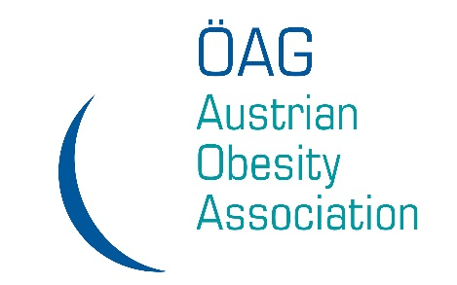

**Gemeinsame Jahrestagung**

der Österreichischen Adipositas Gesellschaft und

der Österreichischen Gesellschaft für Adipositas

und Metabolische Chirurgie

**Thema: Adipositas: Prävention – Medikation – Operation**

**ABSTRACT**

Titel:

**Der Effekt des Optifast®52-Programmes auf die**

**Nichtalkoholische Fettleber**

Autoren (Vorname und Nachname ausgeschrieben) / Klinik / Adresse / E-Mail-Adresse:

Agnes Leonie Reiter

FH Gesundheitsberufe Oberösterreich, Studiengang Diätologie

Elisabethstraße 15-19, 4020 Linz

1510658012@stud.fhgooe.ac.at

Bitte kreuzen Sie an, ob Sie PHD-Student sind:

Nein

Das Abstract soll folgenderweise gegliedert sein:

* Einleitung und Fragestellung
* Material und Methoden
* Ergebnisse
* Schlussfolgerungen

Textumfang: max. 1.850 Anschläge / Schriftart: Arial / Schriftgröße: 12 / Sprache: deutsch

**Einleitung und Fragestellung:** Mit einer Prävalenz von bis zu 30% hat sich die Nichtalkoholische Fettleber (NAFLD) zu der häufigsten chronischen Lebererkrankung weltweit entwickelt und weist eine starke Assoziation mit Adipositas sowie zahlreichen metabolischen Begleit- und Folgeerkrankungen auf. Im Bereich der Adipositastherapie hat sich die Mahlzeitenersatztherapie mittels Formuladiät als eine der wirksamsten Methoden zur Gewichtsreduktion etabliert und es gibt bereits einige Publikationen, welche sich mit dem Effekt von Formula-Diäten bei einer vorliegenden NAFLD beschäftigen. Ziel der vorliegenden Arbeit war es, den Effekt des im Medikcal – Zentrum für Ambulante Adipositastherapie, Linz angewandten Optifast-52®-Programmes auf relevante Parameter hinsichtlich einer NAFLD zu beleuchten.

**Material und Methoden:** Zur Beantwortung der Fragestellung wurden die bereits erhobenen Daten der im Medikcal betreuten Jahresgruppen eins bis zwölf in Form einer Excel-Darstellung verblindet und anhand der Softwarelösung IBM® SPSS® Version 22 analysiert und ausgewertet.

**Ergebnisse:** Die Analyse ergab einen vielseitigen positiven Effekt des multimodalen Therapieprogrammes. So konnten sowohl anthropometrische Größen, einige metabolische Marker im Rahmen dieses 52-wöchigen Programmes sowie sämtliche analysierte leberspezifische Parameter verbessert werden.

**Schlussfolgerung:** Die Ergebnisse ergeben einen deutlichen positiven Effekt der gesetzten Intervention auf die nichtalkoholische Fettleber sowie auf zahlreiche mit ihr assoziierten Krankheitsbilder. Um eine präzisere Aussage bezüglich einer Verbesserung des Leberstatus geben zu können, wäre es jedoch notwendig, im Rahmen der Routineuntersuchungen und Laborkontrollen zusätzlich weitere leberspezifische Parameter zu erheben bzw. einschlägige Untersuchungsmethoden heranzuziehen.